GoHorse - POLONIA
LE MONTAGNE BIESZCZADY
da € 1.380  voli esclusi | 8 giorni / 7 notti  Partenze: Dal 07 Maggio 2022 al 15 Ottobre 2022
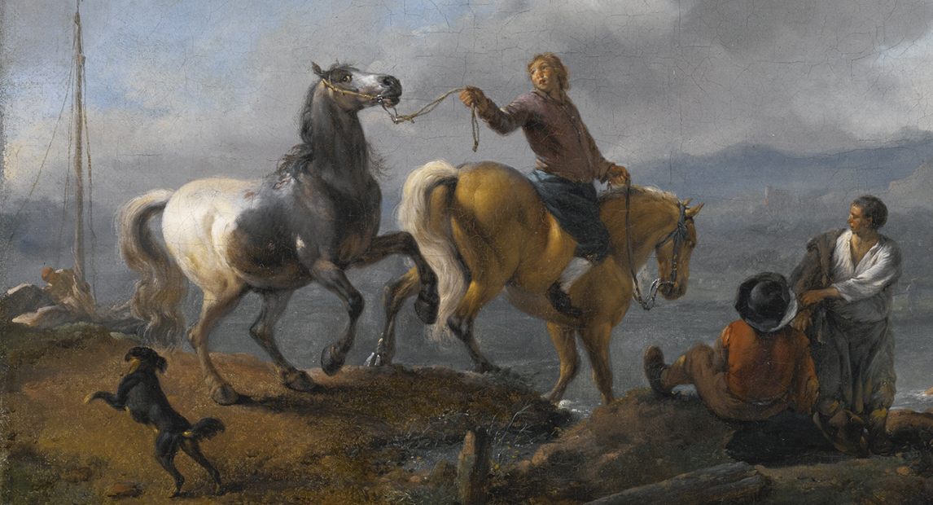
Decidere di intraprendere un viaggio a cavallo in Polonia può rivelarsi una scelta molto interessante. Fuori dalle mete più note dagli amanti dell’ippoturismo, la parte a sud-est della Polonia, offre un territorio immenso, praticamente disabitato, definita una delle regioni più belle e suggestive proprio per il suo isolamento ed i suoi paesaggi vergini. Le montagne Bieszcazady troneggiano maestose nel parco nazionale. La vetta principale è la Tarnica che raggiunge quasi 1400 metri di altezza. Molto particolari sono dorsali con gli erbosi pascoli di montagna (detti polonina), come la Polonina Carynska e la Polonina Wetlinska, dove crescono rare specie di piante proprie dei Carpazi orientali. L'87% della superficie del Parco, iscritto nell'elenco delle Riserve della Biosfera dell’UNESCO, è coperta da boschi, in prevalenza faggeti, ma anche aceri e abeti bianchi. Qui vivono l'orso, il lupo, il cervo, il bisonte, la lince e circa 150 specie di uccelli. II Parco, con i territori limitrofi, è stato riconosciuto nella riserva internazionale della biosfera "Carpazi Orientali", creata al confine fra la Polonia. la Slovacchia e l'Ucraina. Quest’avventura a cavallo in Polonia, sarà un’immersione totale nella natura, in un territorio famoso per la ricchiezza di flora e fauna qui vivono infatti l'orso, il lupo, il cervo, il bisonte, la lince e circa 150 specie di uccelli. Da non dimenticare l’interesse culturale di queste zone: per svariati secoli infatti vari gruppi etnici si sono qui susseguiti lasciando tracce di vari tipi di architettura.

Date di partenza garantite, minimo 1 persona con partenza dall’Italia / PARTECIPANTI: MIN 2 MAX 10
La quota comprende: Transfer da/per aeroporto o stazione di Cracovia; tutti i pasti come da programma; 7 pernottamenti; 6 interi giorni a cavallo; mezzi di supporto; cavalli e materiale a disposizione; gita in barca; cuida esperta del territorio parlante inglese; gadget, etichette bagaglio e documentazione illustrativa varia; l’assicurazione per l’assistenza medica, il rimpatrio sanitario ed il danneggiamento al bagaglio.

